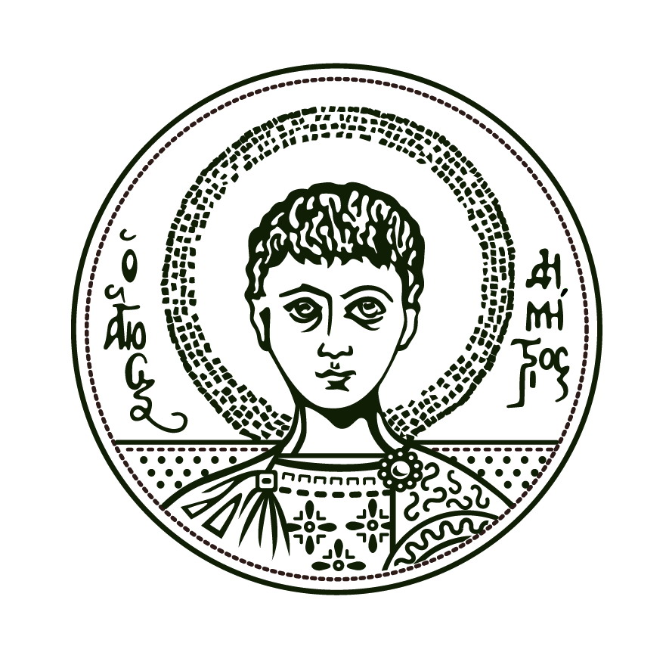
ΑΡΙΣΤΟΤΕΛΕΙΟ ΠΑΝΕΠΙΣΤΗΜΙΟ ΘΕΣΣΑΛΟΝΙΚΗΣ

ΓΡΑΦΕΙΟ ΤΥΠΟΥ

Τηλ. 2310 997158, e-mail: louizou@ad.auth.gr
Κτίριο Διοίκησης «Κ. Καραθεοδωρή» Α.Π.Θ., Τ.Κ. 541 24, Θεσσαλονίκη

ΔΕΛΤΙΟ ΤΥΠΟΥ

ΔΙΕΘΝΕΣ ΣΥΝΕΔΡΙΟ ΓΙΑ ΤΗΝ ΠΡΟΣΩΚΡΑΤΙΚΗ ΦΙΛΟΣΟΦΙΑ ΣΤΟ Α.Π.Θ.

Θεσσαλονίκη, 26/6/2014

Η Διεθνής Εταιρεία Προσωκρατικών Σπουδών (International Association for Presocratic Studies - IAPS) και το “Διεπιστημονικό Κέντρο Αριστοτελικών Μελετών» του Α.Π.Θ. διοργανώνουν το 4ο Διεθνές Συνέδριο για την Προσωκρατική Φιλοσοφία. Οι εργασίες του Συνεδρίου θα πραγματοποιηθούν από τη Δευτέρα 30 Ιουνίου έως την Παρασκευή 4 Ιουλίου 2014, στο ΚΕ.Δ.Ε.Α. του Α.Π.Θ. Η Τελετή Έναρξης θα πραγματοποιηθεί τη Δευτέρα 30 Ιουνίου 2014 και ώρες 17:15 με 21:00, στην Αίθουσα Τελετών του Α.Π.Θ.

Στις εργασίες του Συνεδρίου θα συμμετάσχουν με ανακοινώσεις κορυφαίοι μελετητές της αρχαίας Ελληνικής φιλοσοφίας και ιδιαίτερα της προσωκρατικής και Αριστοτελικής από χώρες όπως: ΗΠΑ, Γαλλία, Βέλγιο, Γερμανία, Ισπανία, Ισραήλ, Ιταλία, Μεξικό, Βραζιλία, Ρωσία, Ηνωμένο Βασίλειο, Πολωνία, Τουρκία και φυσικά από την Ελλάδα.

Στόχος του Συνεδρίου είναι να μελετηθούν εις βάθος τα σωζόμενα αποσπάσματα των προσωκρατικών φιλοσόφων, που έζησαν και έδρασαν στον 6ο-5ο αιώνα π.Χ., έως την εποχή του Σωκράτη. Μεταξύ αυτών περιλαμβάνονται ο Θαλής, ο Αναξίμανδρος, ο Αναξιμένης, ο Πυθαγόρας, ο Ξενοφάνης, ο Ηράκλειτος, ο Παρμενίδης, ο Ζήνων ο Ελεάτης, ο Μέλισσος ο Σάμιος, ο Εμπεδοκλής, ο Αναξαγόρας, ο Δημόκριτος κ.α.

Όλοι οι παραπάνω φιλόσοφοι ασχολούνται με την προσπάθεια να δοθούν εξηγήσεις για το φυσικό κόσμο καθώς και με προβλήματα που αναφέρονται στον άνθρωπο. Έτσι το έργο τους ανήκει στον χώρο της κοσμολογίας, της σοφιστικής, της ποίησης, της πυθαγόρειας φιλοσοφίας. Ωστόσο είναι γνωστό ότι μόνον αποσπάσματα έχουν σωθεί από το έργο τους, μέσα από τις μαρτυρίες άλλων φιλοσόφων. Η σημαντικότερη ίσως πηγή πληροφοριών για τους προσωπρατικούς φιλοσόφους βρίσκεται στο έργο του Αριστοτέλη, ο οποίος, μεταξύ άλλων, λειτούργησε και ως ιστορικός της φιλοσοφίας, εφόσον για κάθε θέμα που αναλάμβανε να εξετάσει αναφερόταν πρώτα στο έργο των προγενεστέρων, το οποίο σχολίαζε, έκρινε, και στη συνέχεια ανέπτυσσε την δική του θεωρία.

Ιδιαίτερο ενδιαφέρον παρουσιάζει η ανακοίνωση για τα ερευνητικά συμπεράσματα σχετικά με τον πάπυρο του Δερβενίου, το «αρχαιότερο, σωζόμενο, βιβλίο της Ευρώπης» με ελληνικό κείμενο (πιθανόν του 5ου αιώνα π.Χ.), που βρέθηκε σε τάφο του Δερβενίου του 4ου αιώνα π.Χ. και φυλάσσεται στο Αρχαιολογικό Μουσείο Θεσσαλονίκης.

Η Τελετή Έναρξης έχει διεπιστημονικό χαρακτήρα και περιλαμβάνει ομιλία του Oliver Primavesi, Καθηγητή της Ελληνικής Φιλολογίας στο Πανεπιστήμιο Ludwig-Maximilians του Μονάχου και βραβευμένου με το Διεθνές Βραβείο Gottfried Wilhelm Leibniz (2007).

Επίσης περιλαμβάνει ομιλία του Καθηγητή Αστροφυσικής του Α.Π.Θ., Γιάννη Σειραδάκη, με θέμα το Μηχανισμό των Αντικυθήρων, όπου θα παρουσιαστούν τα νέα συμπεράσματα της έρευνας, καθώς και του Δημοσθένη Δαββέτα, Καθηγητή Φιλοσοφίας της Τέχνης στο Πανεπιστήμιο IESA στο Παρίσι, με θέμα «Ηράκλειτος και σύγχρονη Τέχνη».

Η Τελετή Έναρξης θα ολοκληρωθεί με κονσέρτο, όπου συμμετέχουν η Χορωδία, «Γιάννης Μάντακας» του Α.Π.Θ., με διευθυντή της Πέτρο Μπεκιαρίδη, η Σοπράνο Αναστασία Μεταλληνού και ο πιανίστας Σάκης Κοντονικόλας.

Η Τελετή Έναρξης και οι εργασίες του Συνεδρίου είναι ανοιχτές για το κοινό. Παράλληλα, για όσους ενδιαφέρονται να λάβουν πιστοποίηση παρακολούθησης, υπάρχει η δυνατότητα εγγραφής στους καταλόγους των «ακροατών» του Συνεδρίου. (Περισσότερες πληροφορίες στο: http://dikam.auth.gr/el/presocratics-conference-2014)

Αμέσως μετά το συνέδριο θα ακολουθήσει ο «Πολιτιστικός περίπατος στα βήματα του Αριστοτέλη και του Μεγάλου Αλεξάνδρου» (4-6 Ιουλίου) που διοργανώνει το «Διεπιστημονικό Κέντρο Αριστοτελικών Μελετών», με επισκέψεις στην «Σχολή Αριστοτέλους» στην Αρχαία Μίεζα, στη Βεργίνα, στην Πέλλα, στο Δερβένι, στα Αρχαία Στάγειρα, γενέτειρα του Αριστοτέλη και τέλος με έναν περίπλου του Αγίου Όρους (περισσότερες πληροφορίες: http://dikam.auth.gr/el/cultural-promenade-programm ) .

Το αναλυτικό πρόγραμμα του Συνεδρίου στο σύνδεσμο http://www.dikam.auth.gr/el/presocratics-conf-2014

Επισυνάπτονται το πρόγραμμα της τελετής έναρξης και η αφίσα του Συνεδρίου.

Επικοινωνία με Δημοσιογράφους: Πρόεδρος του ΔΙ.Κ.Α.Μ., Καθηγήτρια Δήμητρα Σφενδόνη-Μέντζου. τηλ.: 2310-996803, 997198, 6974436659
___________________________________________________________________

Με την παράκληση να δημοσιευθεί ή να μεταδοθεί και να καλυφθεί η εκδήλωση

